ΕΙΣΗΓΗΤΙΚΗ ΕΚΘΕΣΗ
στο σχέδιο νόμου "Κύρωση Συμφωνίας μεταξύ των Κυβερνήσεων της Ελληνικής Δημοκρατίας και της Ρουμανίας για τη συνεργασία στην επιστήμη και την τεχνολογία"
Προς τη Βουλή των Ελλήνων
Στις 14 Δεκεμβρίου 1993 υπεγράφη στο Βουκουρέστι η Συμφωνία Επιστημονικής και Τεχνολογικής Συνεργασίας μεταξύ της Ελληνικής Δημοκρατίας και της Κυβέρνησης της Ρουμανίας.
Με τη Συμφωνία αποσκοπείτε η διεύρυνση και ενίσχυση των υπαρχουσών δυνατοτήτων επιστημονικής και τεχνολογικής συνεργασίας.
Η συνεργασία αυτή θα έχει τις εξής μορφές:
α. Κοινά ερευνητικά και αναπτυξιακά έργα, περιλαμβανομένων και των ανταλλαγών των αποτελεσμάτων, καθώς και ανταλλαγές επιστημόνων, ειδικών και ερευνητών.
β. Οργάνωση και συμμετοχή σε επιστημονικές διασκέψεις, συνέδρια, σεμινάρια, εργαστήρια και εκθέσεις.
γ. Ανταλλαγές επιστημονικών και τεχνολογικών πληροφοριών, έντυπου υλικού, εξοπλισμού και αναλώσιμων υλικών.
δ. Κοινή χρήση των Ε+Τ εγκαταστάσεων και του τεχνολογικού εξοπλισμού σε καθένα από τα δύο Μέρη.
ε. Οργάνωση κοινών ερευνητικών συναντήσεων, αμοιβαίου ενδιαφέροντος,
στ. Άλλες μορφές της επιστημονικής και τεχνολογικής συνεργασίας για τις οποίες θα αποφασίσουν από κοινού.
Το άρθρο 11 ορίζει αρμόδιο ελληνικό φορέα για την υλοποίηση της Συμφωνίας το Υπουργείο Βιομηχανίας, Ενέργειας και Τεχνολογίας και πιο συγκεκριμένα τη Γενική Γραμματεία Έρευνας και Τεχνολογίας.
Το άρθρο 3 προβλέπει τη σύνοδο Μικτής Επιτροπής στα πλαίσια της οποίας θα συμφωνούνται οι τομείς συνεργασίας, θα διευκολύνονται και θα υποστηρίζονται τα κοινά προγράμματα και έργα, καθώς και θα ανταλλάσσονται απόψεις για τις προοπτικές της διμερούς Ε+Τ συνεργασίας.
Η Μικτή Επιτροπή θα συγκαλείται κατ' αρχήν κάθε δύο (2) έτη εναλλακτικά στην Ελλάδα και στη Ρουμανία. Επίσης η Μικτή Επιτροπή θα συνεδριάζει κάθε φορά που θα κρίνεται σκόπιμο.
Τέλος, το άρθρο 10 ορίζει ότι η Συμφωνία θα ισχύσει από της επικύρωσης της για πέντε (5) χρόνια και θα παρατείνεται για νέες περιόδους πέντε (5) χρόνων εφόσον κανένα από τα Συμβαλλόμενα μέρη δεν την καταγγείλει τουλάχιστον έξι μήνες πριν από την λήξη της.
Θέτοντες τα παραπάνω υπόψη της Ολομέλειας της Βουλής εισηγούμεθα τη ψήφιση του υποβαλλόμενου σχεδίου νόμου.
Αθήνα, 30 Μαΐου 1994
ΟΙ ΥΠΟΥΡΓΟΙ
ΕΞΩΤΕΡΙΚΩΝ ΕΘΝΙΚΗΣ ΠΑΙΔΕΙΑΣ
ΚΑΙ ΘΡΗΣΚΕΥΜΑΤΩΝ
Κ. Παπούλιας Δ. Φατούρος
ΠΟΛΙΤΙΣΜΟΥ ΒΙΟΜΗΧΑΝΙΑΣ, ΕΝΕΡΓΕΙΑΣ
ΚΑΙ ΤΕΧΝΟΛΟΓΙΑΣ
Θ. Μικρούτσικος Κ. Σημίτης

ΣΧΕΔΙΟ ΝΟΜΟΥ
Κύρωση Συμφωνίας μεταξύ της Κυβέρνησης της Ελληνικής Δημοκρατίας και της Κυβέρνησης της Ρουμανίας για τη συνεργασία στην επιστήμη και την τεχνολογία
Άρθρο πρώτο
Κυρώνεται και έχει την ισχύ, που ορίζει το άρθρο 28 παρ. 1 του Συντάγματος, η Συμφωνία μεταξύ της Κυβέρνησης της Ελληνικής Δημοκρατίας και της Κυβέρνησης της Ρουμανίας, για τη συνεργασία στην επιστήμη και την τεχνολογία, που υπογράφηκε στο Βουκουρέστι στις 14 Δεκεμβρίου 1993, της οποίας το κείμενο σε πρωτότυπο στην ελληνική και αγγλική γλώσσα έχει ως εξής:
ΣΥΜΦΩΝΙΑ
ΜΕΤΑΞΥ ΤΗΣ ΚΥΒΕΡΝΗΣΗΣ ΤΗΣ ΕΛΛΗΝΙΚΗΣ
ΔΗΜΟΚΡΑΤΙΑΣ ΚΑΙ ΤΗΣ ΚΥΒΕΡΝΗΣΗΣ ΤΗΣ
ΡΟΥΜΑΝΙΑΣ, ΓΙΑ ΤΗ ΣΥΝΕΡΓΑΣΙΑ ΣΤΗΝ
ΕΠΙΣΤΗΜΗ ΚΑΙ ΤΗΝ ΤΕΧΝΟΛΟΓΙΑ
Η Κυβέρνηση της Ελληνικής Δημοκρατίας και η Κυβέρνηση της Ρουμανίας (εις το εξής αποκαλούμενα ως Συμβαλλόμενα Μέρη), αναγνωρίζοντας τη σημασία της Επιστήμης και της Τεχνολογίας στην ανάπτυξη των Εθνικών Οικονομιών και επιθυμώντας να ενισχύσουν και να αναπτύξουν την επιστημονική και τεχνολογική συνεργασία στη βάση της ισότητας και του κοινού οφέλους, συμφώνησαν τα κάτωθι:
Άρθρο 1
Τα Μέρη θα υποστηρίξουν και θα αναπτύξουν τη συνεργασία στον τομέα της Επιστήμης και Τεχνολογίας μεταξύ των ερευνητικών οργανισμών, πανεπιστημίων και τεχνολογικών φορέων των δύο (2) Μερών στη βάση της ισότητας και του αμοιβαίου οφέλους, σύμφωνα με τις διατάξεις της Συμφωνίας και τους ισχύοντες νόμους και κανονισμούς του κάθε Μέρους.
Άρθρο 2
Η συνεργασία θα καλύπτει γενικά τους εξής τομείς:
α) Κοινά ερευνητικά και αναπτυξιακά έργα, συμπεριλαμβανομένων και των ανταλλαγών των αποτελεσμάτων καθώς και ανταλλαγές επιστημόνων, ειδικών και ερευνητών.
β) Οργάνωση και συμμετοχή σε επιστημονικές διασκέψεις, συνέδρια, σεμινάρια, εργαστήρια και εκθέσεις.
γ) Ανταλλαγές επιστημονικών και τεχνολογικών πληροφοριών, έντυπου υλικού, εξοπλισμού και αναλώσιμων υλικών.
δ) Κοινή χρήση των Ε+Τ εγκαταστάσεων και του τεχνολογικού εξοπλισμού σε καθένα από τα δύο Μέρη.
ε) Οργάνωση κοινών ερευνητικών συναντήσεων, αμοιβαίου ενδιαφέροντος.
στ) Άλλες μορφές της επιστημονικής και τεχνολογικής συνεργασίας για τις οποίες θα αποφασίσουν από κοινού.
Άρθρο 3
1. Με σκοπό την εφαρμογή αυτής της Συμφωνίας δημιουργείται Μικτή Επιτροπή Επιστημονικής και Τεχνολογικής συνεργασίας.

2. Οι αρμοδιότητες της Μικτής Επιτροπής θα είναι
οι ακόλουθες:
α) Η συμφωνία των τομέων της συνεργασίας.
β) Η δημιουργία ευνοϊκών συνθηκών για την εφαρμογή της Συμφωνίας αυτής.
γ) Η διευκόλυνση και η υποστήριξη της εφαρμογής των κοινών προγραμμάτων και έργων.
δ) Η ανταλλαγή απόψεων για τις προοπτικές της διμερούς επιστημονικής και τεχνολογικής συνεργασίας και η εξέταση νέων προτάσεων για την ανάπτυξη της συνεργασίας.
- Η Μικτή Επιτροπή θα συνέρχεται κατ' αρχή κάθε δύο (2) έτη εναλλάξ στην Ελλάδα και τη Ρουμανία και θα συμφωνεί Πρωτόκολλα που θα περιέχουν τα συμπεράσματα και τις προτάσεις των μικτών συνεδριάσεων. Επίσης, η Μικτή Επιτροπή θα συνεδριάζει κάθε φορά που θα κρίνεται σκόπιμο.
- Η Μικτή Επιτροπή δύναται να αποφασίζει τους κανόνες και τη διαδικασία λειτουργίας της.
Άρθρο 4
Οι τομείς της συνεργασίας θα συμφωνούνται από τη Μικτή Επιτροπή και οι συνεργαζόμενοι φορείς των αντίστοιχων θεμάτων θα εκπονούν κοινά προγράμματα για την εκπλήρωση των σκοπών τους. Τα Μέρη θα συμφωνούν τους όρους και τις οικονομικές προϋποθέσεις που στοχεύουν στην εγκαθίδρυση σταθερής συνεργασίας μεταξύ των ενδιαφερόμενων φορέων, Επιστημονικών Ινστιτούτων, Επιστημονικών Ενώσεων, Ανωτάτων Εκπαιδευτικών Ιδρυμάτων και άλλων Επιστημονικών και Τεχνολογικών Κέντρων (εις το εξής αποκαλούμενοι ως Συνεργαζόμενοι Φορείς).
Άρθρο 5
Οι δαπάνες για την ανταλλαγή των εμπειρογνωμόνων, επιστημόνων και άλλων ειδικών που προκύπτουν από την εφαρμογή της Συμφωνίας αυτής θα καλύπτονται ως εξής:
Η αποστέλλουσα πλευρά θα πληρώνει τη μεταφορά μεταξύ των δύο (2) Κρατών και η φιλοξενούσα πλευρά θα καλύπτει τη διαμονή, τις εσωτερικές μετακινήσεις στη φιλοξενούσα Χώρα και την ημερήσια αποζημίωση, σύμφωνα με τους κανονισμούς κάθε κράτους.
Άρθρο 6
Επιστημονικές και Τεχνολογικές πληροφορίες καθώς και άλλα αποτελέσματα που προκύπτουν από τις δραστηριότητες συνεργασίας στα πλαίσια της Συμφωνίας αυτής μπορούν να ανακοινωθούν, να δημοσιευθούν ή να αποτελέσουν αντικείμενο εμπορικής εκμετάλλευσης μόνο με τη σύμφωνη γνώμη του Συνεργαζόμενου Φορέα.
Άρθρο 7
Προβλήματα ως προς την ερμηνεία και την εφαρμογή της παρούσας Συμφωνίας θα επιλύονται από τη Μικτή Επιτροπή μέσα από διαβουλεύσεις μεταξύ των δύο Μερών.
Άρθρο 8
Σχετικά με τις παραπάνω δραστηριότητες της παρούσας Συμφωνίας, κάθε Μέρος θα καταβάλει, σύμφωνα με τη νομοθεσία του, όλες τις απαιτούμενες προσπάθειες για να διασφαλίσει την ομαλή υλοποίηση τους.

Άρθρο 9
Άτομα που συμμετέχουν στην υλοποίηση της Συμφωνίας αυτής και βρίσκονται στην επικράτεια του εταίρου Μέρους τυγχάνουν δωρεάν ιατρικής περίθαλψης σε περίπτωση ανάγκης.
Άρθρο 10
- Η παρούσα Συμφωνία θα τεθεί σε ισχύ από την
ημερομηνία της ανταλλαγής των εγγράφων επικύρωσης, σύμφωνα με την ισχύουσα νομοθεσία σε κάθε
χώρα.
- Την ημερομηνία της έναρξης ισχύος της Συμφωνίας αυτής τερματίζεται η ισχύς του Διακανονισμού
μεταξύ της Ελληνικής Δημοκρατίας και της Σοσιαλιστικής Δημοκρατίας της Ρουμανίας, που υπογράφηκε στην
Αθήνα την 1η Μαρτίου 1975.
- Η παρούσα Συμφωνία θα παραμείνει σε ισχύ για χρονική περίοδο πέντε (5) ετών και θα ανανεώνεται για άλλα πέντε (5) χρόνια, εκτός αν το ένα από τα Μέρη την καταγγείλει εγγράφως, τουλάχιστον έξι (6) μήνες πριν τη λήξη της.
- Η λήξη της παρούσας Συμφωνίας δεν θα επηρεάσει την εφαρμογή των έργων και προγραμμάτων, που έχουν εγκριθεί στο πλαίσιο της Συμφωνίας και δεν έχουν πλήρως εκτελεσθεί κατά το χρόνο λήξης της.
Άρθρο 11
Υπεύθυνοι για την υλοποίηση των όρων της παρούσας Συμφωνίας είναι η Γενική Γραμματεία Έρευνας και Τεχνολογίας για την Ελληνική Δημοκρατία και το Υπουργείο Έρευνας και Τεχνολογίας για τη Ρουμανία.
Υπογράφηκε σε τρία πρωτότυπα κείμενα στο Βουκουρέστι την 14η Δεκεμβρίου 1993 στην ελληνική, τη ρουμανική και αγγλική γλώσσα και τα τρία κείμενα ισχύουν ισοδύναμα. Σε περίπτωση που θα προκύψουν διαφορές ως προς την ερμηνεία, θα υπερισχύσει το αγγλικό κείμενο.
Για την Ελληνική Για τη Ρουμανική
Κυβέρνηση Κυβέρνηση
Δρ. Δ. ΔΕΝΙΟΖΟΣ Prof. FLORIN TEODOR
Ειδικός Γραμματέας TANASESCU
Έρευνας και Τεχνολογίας Υφυπουργός, Υπουργείο
Έρευνας και Τεχνολογίας

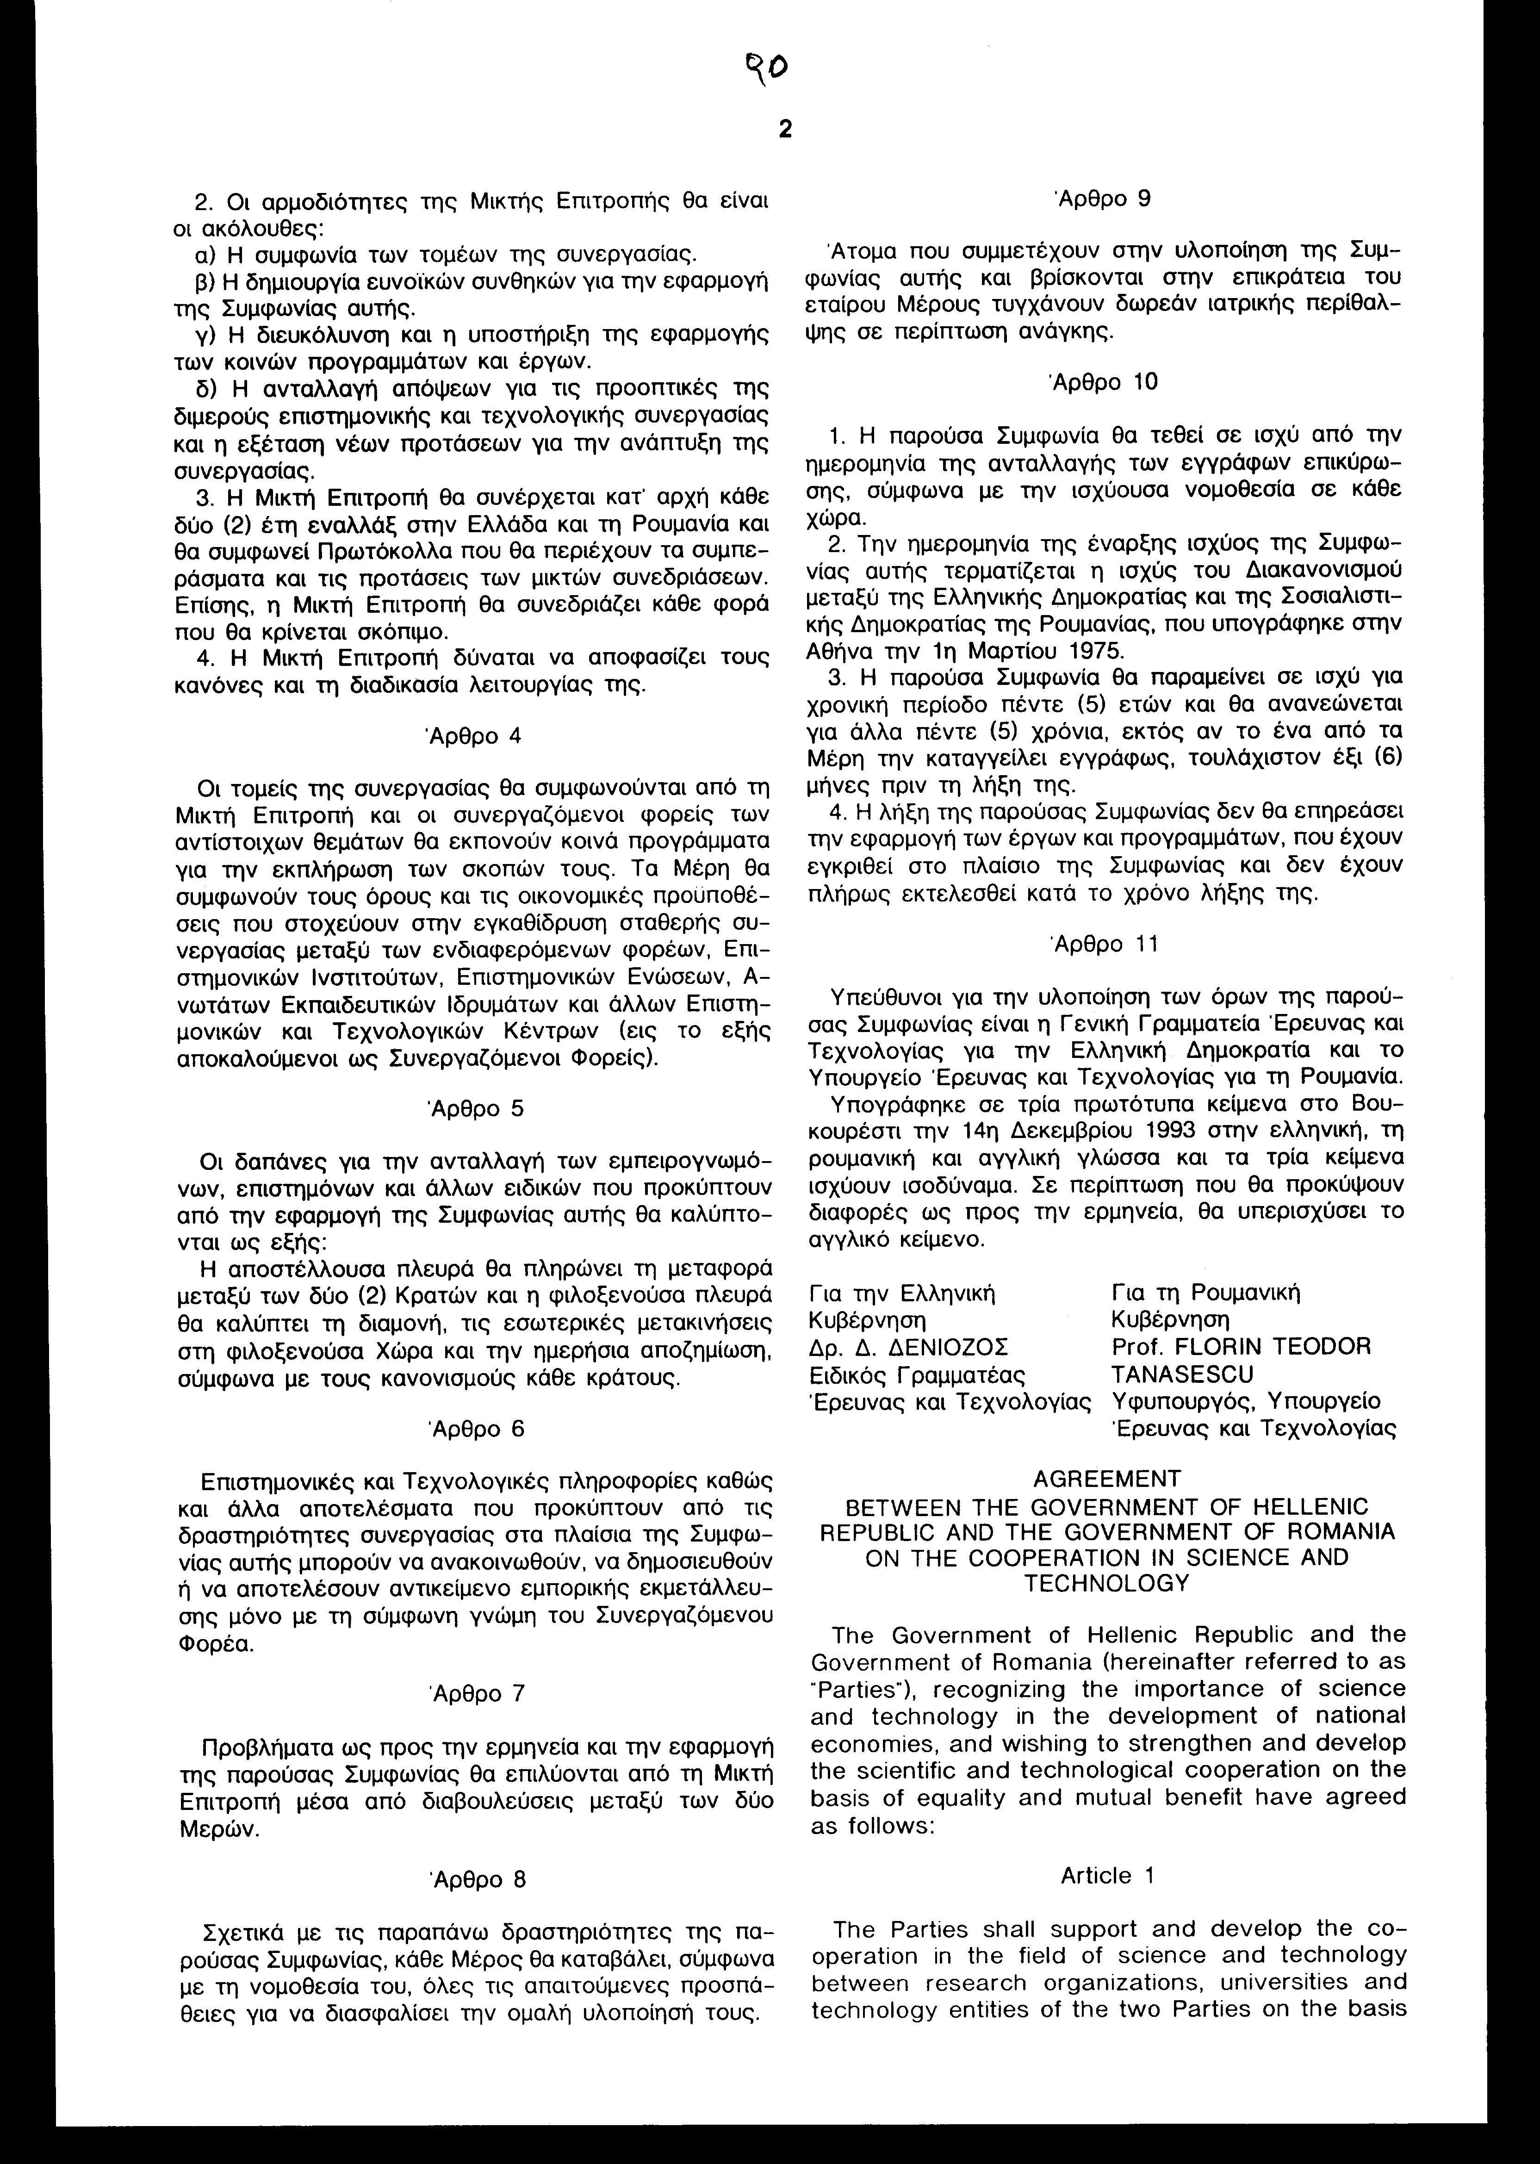

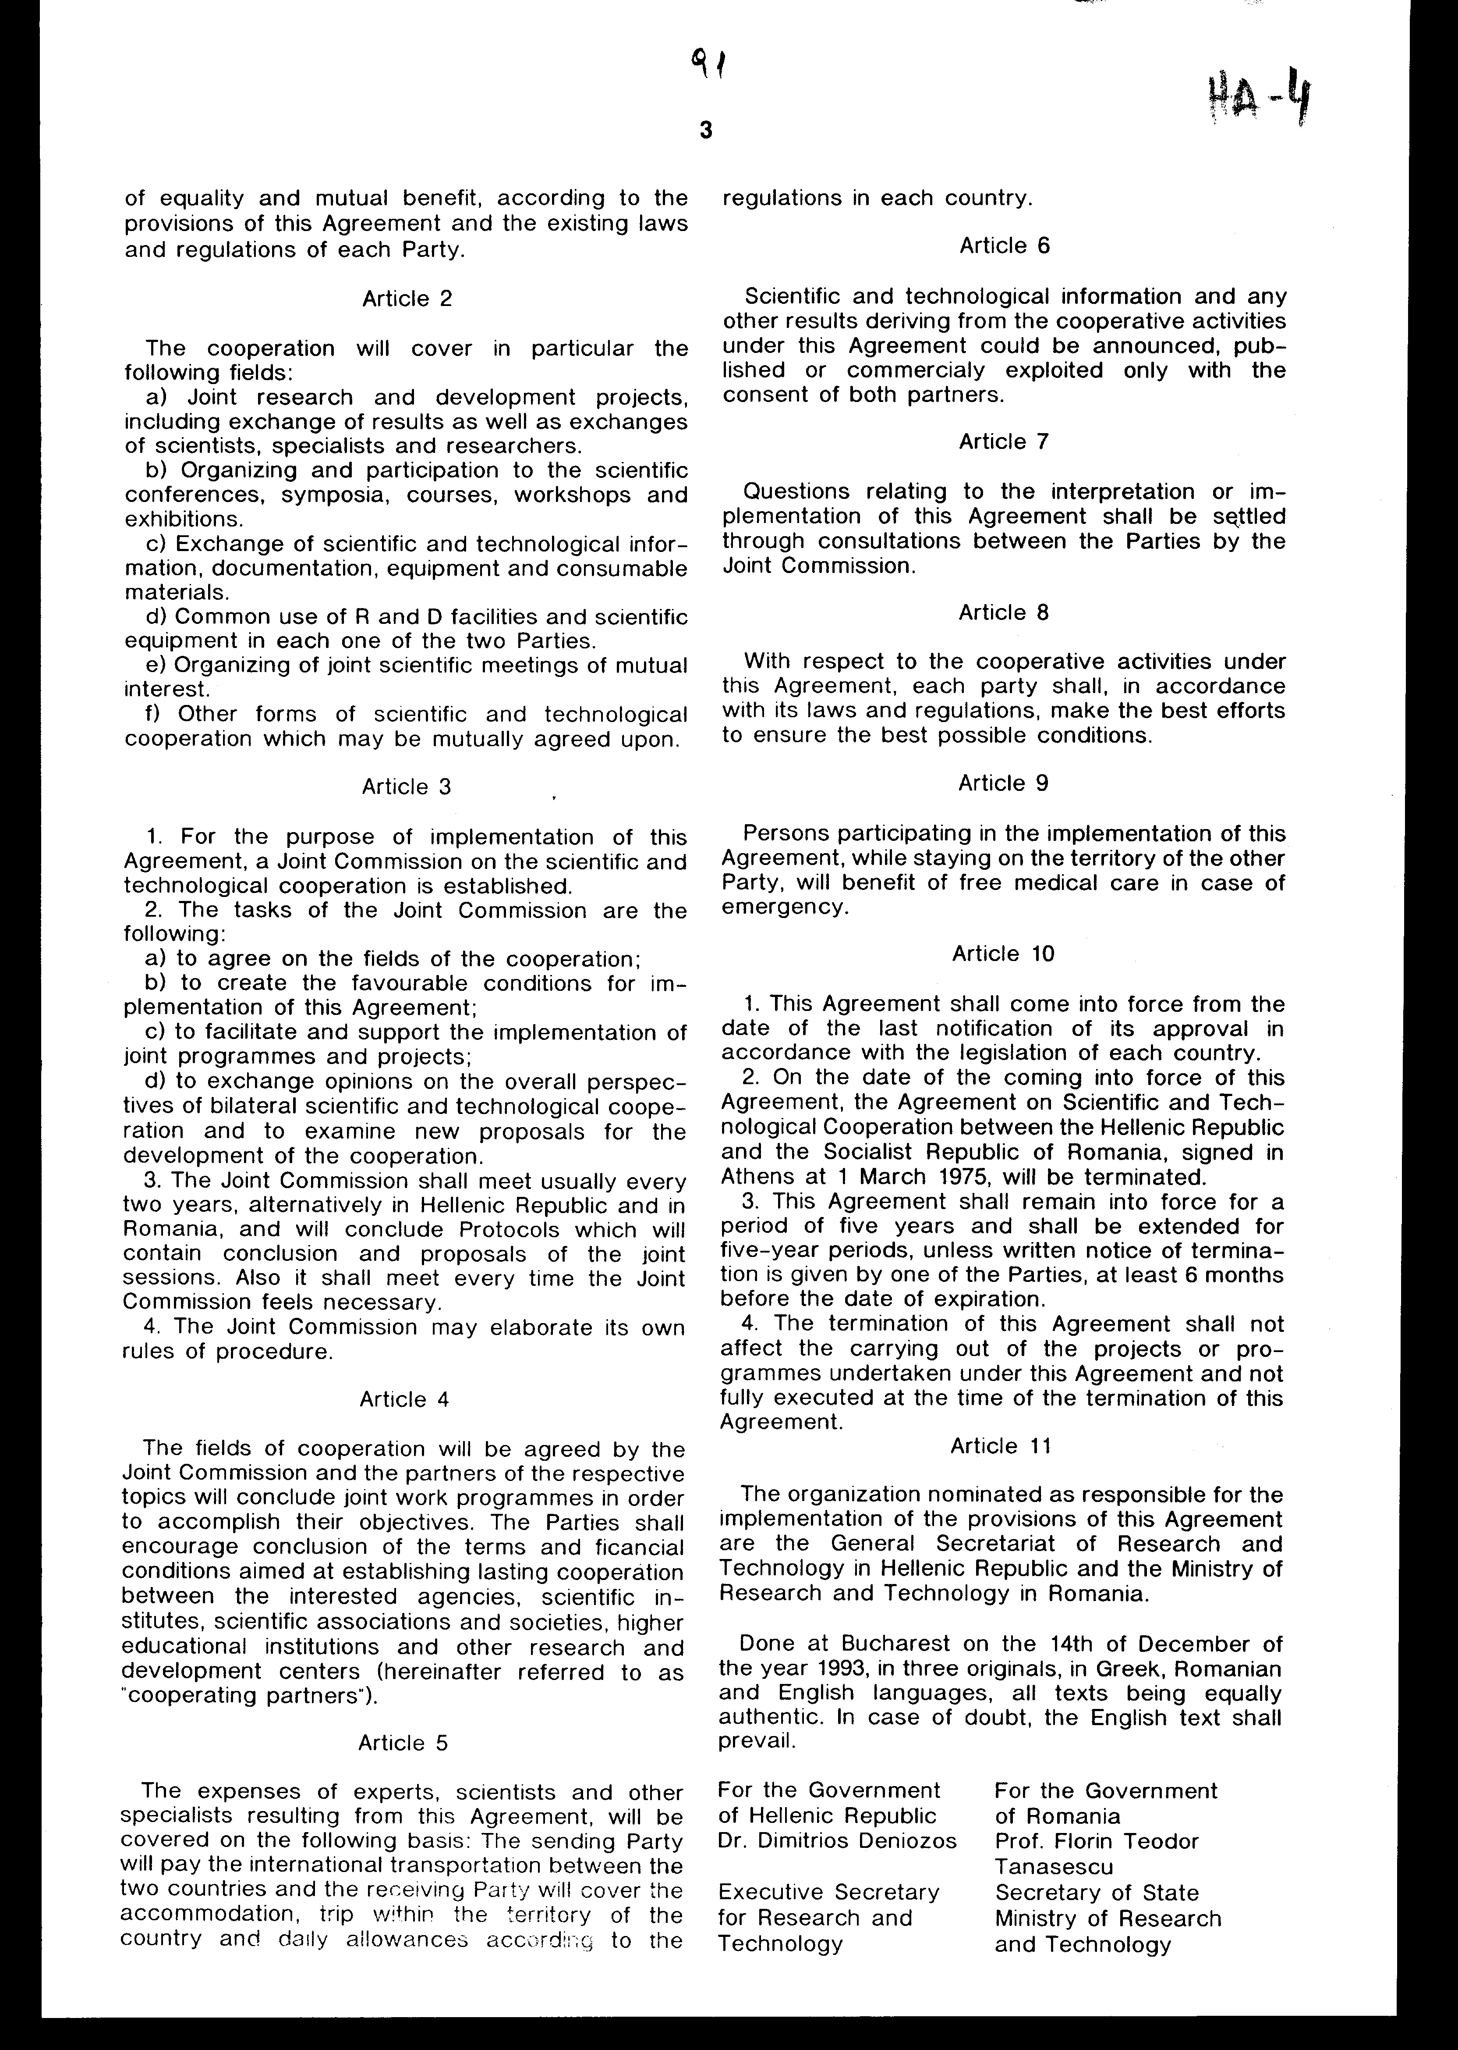

Άρθρο δεύτερο
Τα Πρωτόκολλα-Πρακτικά που συντάσσονται από τη Μικτή Επιτροπή σε εφαρμογή του άρθρου 3 της Συμφωνίας, εγκρίνονται με κοινή απόφαση των αρμόδιων κατά περίπτωση υπουργών.
Άρθρο τρίτο
Η ισχύς του νόμου αυτού αρχίζει από τη δημοσίευση του στην Εφημερίδα της Κυβερνήσεως και της Συμφωνίας που κυρώνεται από την ολοκλήρωση των προϋποθέσεων του άρθρου 10 αυτής.
Αθήνα, 30 Μαΐου 1994 ΟΙ ΥΠΟΥΡΓΟΙ
ΕΞΩΤΕΡΙΚΩΝ ΕΘΝΙΚΗΣ ΠΑΙΔΕΙΑΣ
ΚΑΙ ΘΡΗΣΚΕΥΜΑΤΩΝ
Κ. Παπούλιας Δ. Φατούρος
ΠΟΛΙΤΙΣΜΟΥ ΒΙΟΜΗΧΑΝΙΑΣ, ΕΝΕΡΓΕΙΑΣ
ΚΑΙ ΤΕΧΝΟΛΟΓΙΑΣ
Θ. Μικρούτσικος Κ. Σημίτης
ΕΙΔΙΚΗ ΕΚΘΕΣΗ
(άρθρο 75 παρ. 3 του Συντάγματος)
για το ύφος της ετήσιας δαπάνης που προκύπτει από την εφαρμογή της "Συμφωνίας για την Επιστημονική και Τεχνολογική Συνεργασία μεταξύ της Κυβερνήσεως της Ελληνικής Δημοκρατίας και της Κυβέρνησης της Ρουμανίας", καθώς και για τον τρόπο κάλυψής της
Η εφαρμογή της παραπάνω Συμφωνίας προβλέπεται να επιβαρύνει ετησίως τον Ελληνικό Προϋπολογισμό κατά προσέγγιση με τα εξής ποσά:
Α. Δαπάνη αποστολής Ελλήνων επιστημόνων στη Ρουμανία 10 επιστήμονες Χ 80.000 (τιμή αεροπ. εισητ.)=800.000
Β. Δαπάνη παραμονής επιστημόνων από τη Ρουμανία στην Ελλάδα 250 ανθρωποημέρες Χ 14.000 » 3.500.000
Γ. Δαπάνη μετακινήσεων επιστημόνων από τη Ρουμανία στον Ελληνικό χώρο 30 επιστήμονες Χ 40.000 = 1.200.000
Δ. Οργάνωση Μικτής Επιτροπής - 500.000
Σύνολο δρχ. 6.000.000
Τα παραπάνω ποσά θα βαρύνουν τον τακτικό προϋπολογισμό του Υπουργείου Βιομηχανίας, Ενέργειας και Τεχνολογίας και ειδικότερα τον κωδικό αριθμό 5161.
Αθήνα, 30 Μαΐου 1994 ΟΙ ΥΠΟΥΡΓΟΙ
ΒΙΟΜΗΧΑΝΙΑΣ, ΕΝΕΡΓΕΙΑΣ ΟΙΚΟΝΟΜΙΚΩΝ ΚΑΙ ΤΕΧΝΟΛΟΓΙΑΣ
Κ. Σημίτης Α. Παπαδόπουλος

Άρθ. 98/3/1994
ΕΚΘΕΣΗ Γενικού Λογιστηρίου του Κράτους
(άρθρο 75 παρ. 1 του Συντάγματος)
στο σχέδιο νόμου του Υπουργείου Βιομηχανίας, Ενέργειας και Τεχνολογίας "Κύρωση Συμφωνίας μεταξύ των Κυβερνήσεων της Ελληνικής Δημοκρατίας και της Ρουμανίας για τη συνεργασία στην επιστήμη και τεχνολογία"
Με τις διατάξεις του ανωτέρω νομοσχεδίου κυρώνεται και έχει την ισχύ, που ορίζει το άρθρο 28 παρ. 1 του Συντάγματος, η Συμφωνία που υπογράφηκε στο Βουκουρέστι στις 14 Δεκεμβρίου 1993 μεταξύ των Κυβερνήσεων της Ελληνικής Δημοκρατίας και της Ρουμανίας για συνεργασία σε θέματα επιστήμης και τεχνολογίας.
Με τις διατάξεις της κυρούμενης Συμφωνίας προβλέπονται, μεταξύ άλλων, τα εξής:
1. Τα Συμβαλλόμενα Μέρη θα υποστηρίξουν και θα αναπτύξουν τη συνεργασία στον τομέα της επιστήμης και τεχνολογίας μεταξύ των ερευνητικών οργανισμών, Πανεπιστημίων και τεχνολογικών φορέων τους. Η συνεργασία θα καλύπτει τους εξής τομείς:
- Κοινά ερευνητικά και αναπτυξιακά έργα συμπεριλαμβανομένων και των ανταλλαγών επιστημόνων, ειδικών και ερευνητών.
- Οργάνωση και συμμετοχή σε επιστημονικές διασκέψεις, συνέδρια, σεμινάρια, εργαστήρια και εκθέσεις, οργάνωση κοινών ερευνητικών συναντήσεων κ.λπ. (άρθρα 1 & 2).

- Συνιστάται Μικρή Επιτροπή Επιστημονικής και Τεχνολογικής συνεργασίας για την εφαρμογή των όρων της Συμφωνίας, η οποία θα συνέρχεται κατ' αρχήν κάθε δύο έτη εναλλάξ στην Ελλάδα και τη Ρουμανία και περιστασιακά, όταν θα κρίνεται σκόπιμο (άρθρο 3).
- Οι δαπάνες για την ανταλλαγή εμπειρογνωμόνων, επιστημόνων και άλλων ειδικών μεταξύ των συμβαλλομένων θα καλύπτονται ως εξής:

- η αποστέλλουσα πλευρά θα πληρώνει τη μεταφορά μεταξύ των δύο Κρατών και
- η φιλοξενούσα πλευρά θα καλύπτει τη διαμονή, τις εσωτερικές μετακινήσεις στη φιλοξενούσα χώρα και την ημερήσια αποζημίωση, σύμφωνα με τους κανονισμούς κάθε κράτους (άρθρο 5).

- Άτομα που συμμετέχουν στην υλοποίηση της Συμφωνίας και βρίσκονται στην επικράτεια του εταίρου Μέρους τυγχάνουν δωρεάν ιατρικής περίθαλψης σε περίπτωση ανάγκης κ.λπ. (άρθρα 6-9).
- Ορίζεται ο χρόνος ενάρξεως καθώς και η διάρκεια ισχύος της κυρούμενης Συμφωνίας (άρθρα 10-11).
Από τις διατάξεις της κυρούμενης Συμφωνίας προκαλείται σε βάρος του Κρατικού Προϋπολογισμού δαπάνη ποσού δρχ. 6.000.000, περίπου, ετησίως, από την ανταλλαγή επιστημόνων και άλλων ειδικών μεταξύ των συμβαλλόμενων κρατών καθώς και τη συγκρότηση της Μικτής Επιτροπής.
Αθήνα, 24 Μαΐου 1994
Ο Γενικός Διευθυντής α.α.
Χαράλαμπος Στ. Λαγός

